25/10/2022
SparkFinance





COMPTABILITE GENERALE : client
GUIDE D’UTILISATEUR
S.A.S. au Capital de 30 000€ - RCS Macon 519 816 292 NAF 6202A
Greenspark SAS
16 Rue Nationale
71420 Génelard, France
09 72 55 39 22
www.greenspark.fr
contact@greenspark.fr

Sommaire

1 Référentiels comptabilité client 3
1.1 Mode de paiement 3
1.2 Imputation paiement reçu 4
1.3 Imputation total facture 6
1.4 Familles comptables 7
1.4.1 Famille comptable (sous listes) 8
1.5 Paramétrage pour règlements anticipés 11
1.6 Paramétrage factures d’acomptes et factures finales 12
1.7 Paramétrage relance 14
2 Référentiels fournisseurs Erreur ! Signet non défini.
2.1 Modes de paiement Erreur ! Signet non défini.
2.2 Conditions de paiement Erreur ! Signet non défini.
2.3 Paiements émis Erreur ! Signet non défini.
2.3.1 Paramétrage escomptes Erreur ! Signet non défini.
2.4 Modèle imputation Erreur ! Signet non défini.
2.4.1 Modèle pour fournisseurs liés à un OA Erreur ! Signet non défini.
2.4.2 Modèle pour fournisseurs TVA sur les débits Erreur ! Signet non défini.
2.5 Catégorie fournisseur Erreur ! Signet non défini.
2.6 Texte lettre chèque Erreur ! Signet non défini.

Référentiels comptabilité client

Mode de paiement
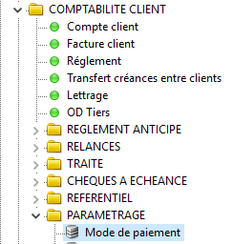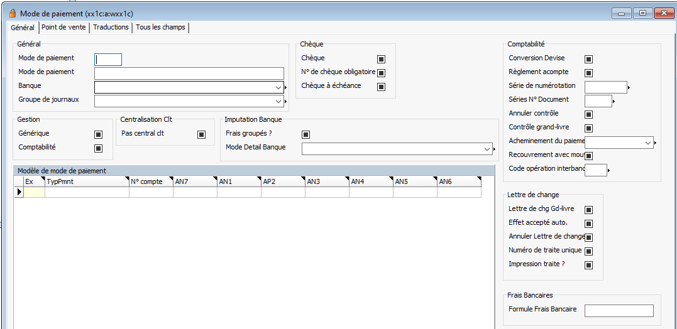
- Création des modes de paiement génériques ces modes seront rattachés à la fiche client (kus) et seront utilisées dans l’édition de la facture.
  - Renseigner le pavé : Général
  - Renseigner le pavé : Gestion en cochant « Générique » uniquement
- Création des modes de paiement qui serviront à générer les écritures comptables
  - Dans tous les cas :
    - Renseigner le pavé : Général
    - Renseigner le pavé : Gestion en cochant « comptabilité » uniquement
  - Pour les autres pavés :
    - Si mode « effet », puis gestion par un compte 413, renseigner le pavé lettre de change.
    - Si mode « chèque » renseigner le pavé « chèque »
    - Si mode « espèce » pas d’autres pavés à renseigner
    - Sous liste : Modèle de mode de paiement :
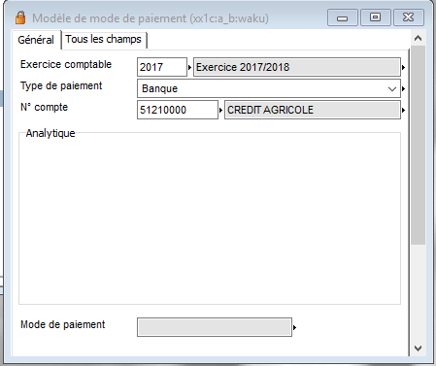
  - Renseigner l’exercice
  - Renseigner type de paiement (en général « Banque » sauf pour les effets passant par un 413), dans ce cas, renseigner ainsi :
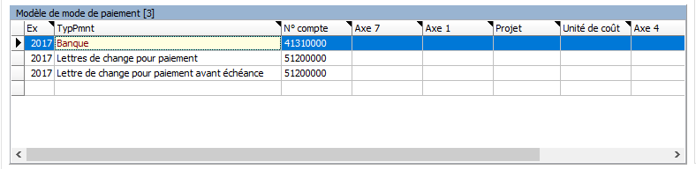
  - Renseigner N° compte

Imputation paiement reçu
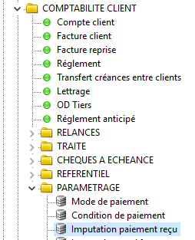
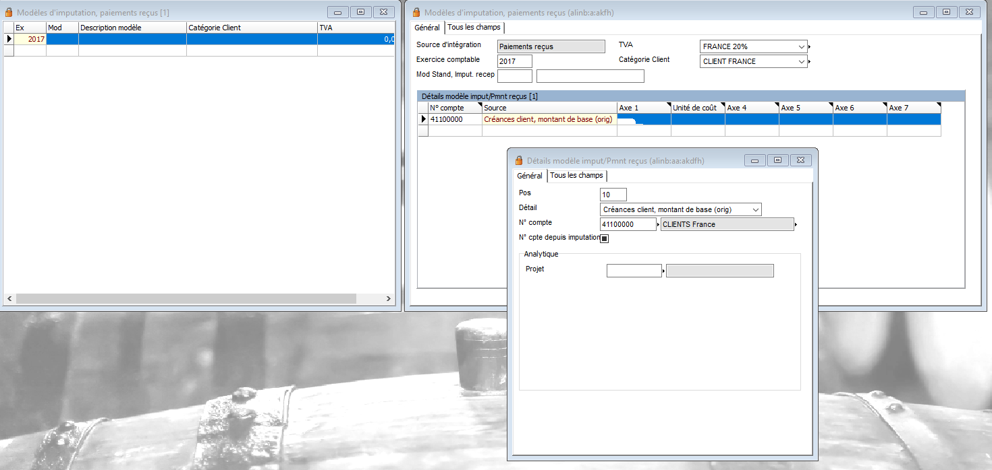
- Il faut créer un modèle par catégorie client puis pour la France, un par tva.
- Dans la sous liste, associé le modèle à un compte collectif 411xxx, puis si besoin, les comptes « frais banque », « déductions » etc….
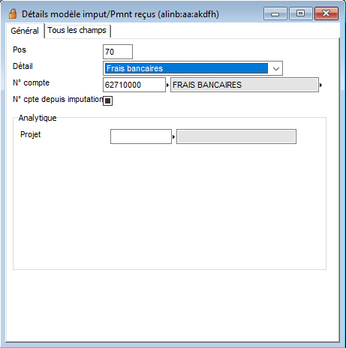
Pour les comptes 411 source « Créances client, montant de base(orig)
Pour les comptes 627 source « Frais bancaires »

Imputation total facture
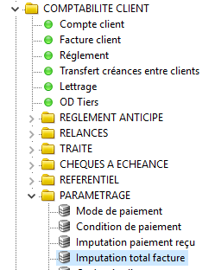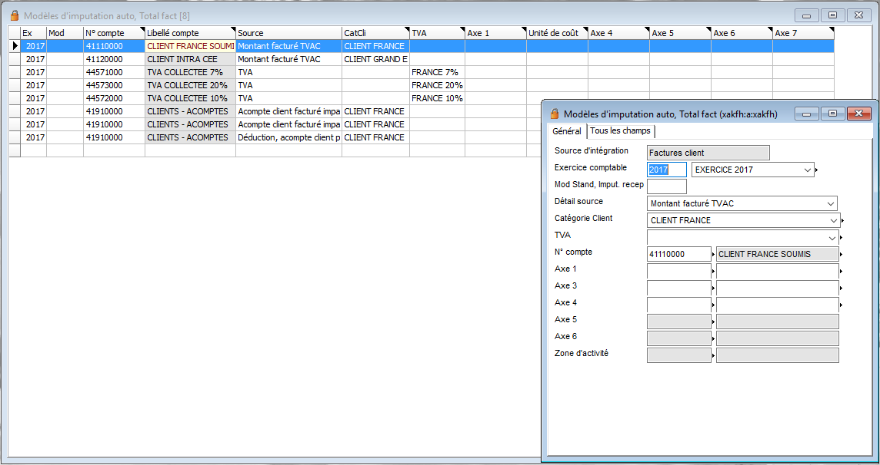
- Renseigner l’exercice comptable dans tous les cas.

- Détails source :
  - À renseigner en « Montant facturé TVAC » pour les comptes 411 et 419, pour les 411 une ligne par catégorie.
  - À renseigner en « TVA » pour les comptes de tva, une ligne par taux
  - À renseigner en « Arrondi » pour les comptes 411 (uniquement France) et un par taux de tva.
  - À renseigner en « déduction, acompte client payé, unité monétaire de base » pour les comptes 419, puis une ligne par taux de tva
  - À renseigner en « TVA acompte » pour les compte de tva, une ligne par taux.

- Catégorie client :
  - À renseigner dès l’utilisation d’un compte 411 ou 419

- TVA :
  - À renseigner pour les sources :
    - TVA
    - Arrondi
    - Déduction, acompte client payé, unité monétaire de base
    - TVA acompte

- N° compte :
  - À renseigner dans tous les cas
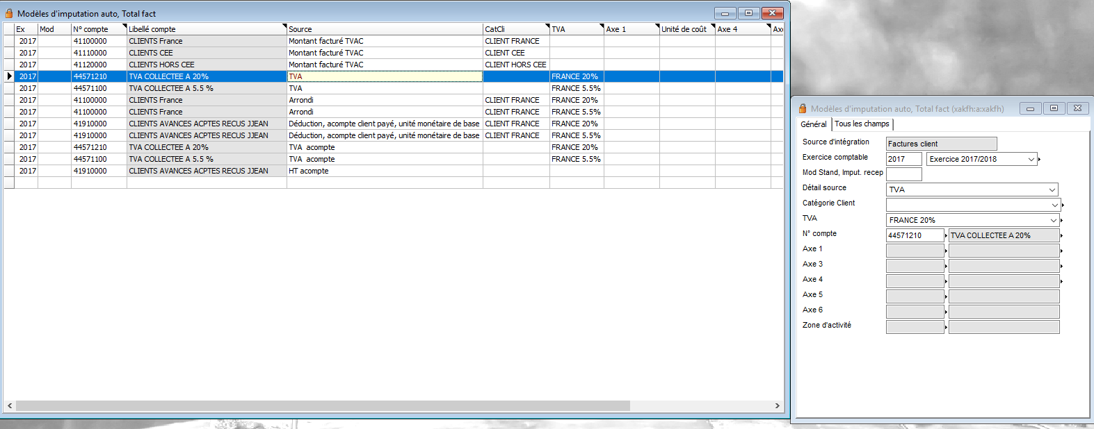

Familles comptables
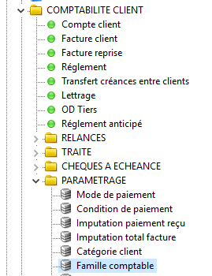MENU : COMPTABILITE – COMPTABILITE CLIENT - PARAMETRAGE – Famille comptable
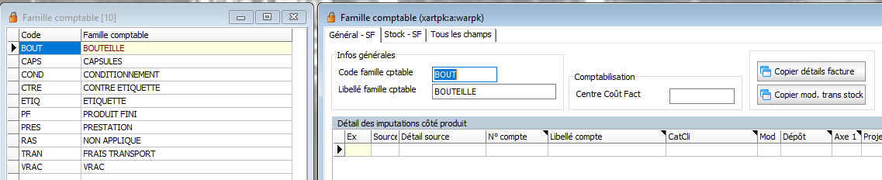
- La création des familles comptables à un rôle important pour :
- La comptabilisation des factures des clients,
- La comptabilisation de saisie des factures fournisseurs dès lors que l’on met en place le contrôle facture frs.
Dans un premier temps il faudra uniquement créer les entêtes des familles comptables, soit :
- Le pavé « infos Générales »
  - Code famille cptable
  - Libellé famille cptable
La création des familles est liée à plusieurs articles.
Ex : comptablement, étiquettes pour les étiquettes, mais attention, à conditions que le compte dans le plan comptable soit le même.
Si j’ai différents comptes pour les VRACS, j’aurai plusieurs familles comptables
ATTENTION : (ne sont pas considérés comme des comptes différents, les comptes éclatés par catégorie (France, hors ce, cee, etc… ;) Ex / : 7072000 vente vrac France – 70720100 vente vrac CE etc, ces comptes font partis de la même famille comptable, soit VRAC.
Idem pour les comptes de charge : ex : 60225000 achats matériels publicitaire France, 60225100 achats matériels publicitaires CE, feront partis de la même famille comptable.

Famille comptable (sous listes)
Les familles comptables permettront la génération des écritures de ventes, ainsi que la génération des écritures d’achats liées à des OA.
- Détail des imputations côté produit :
Renseigner une ligne par catégorie avec un détail source « Recettes/valeur ligne »

- Saisir :
  - Exercice comptable
  - Détail source
  - Catégorie Client
  - N° compte produit, lié à la famille comptable
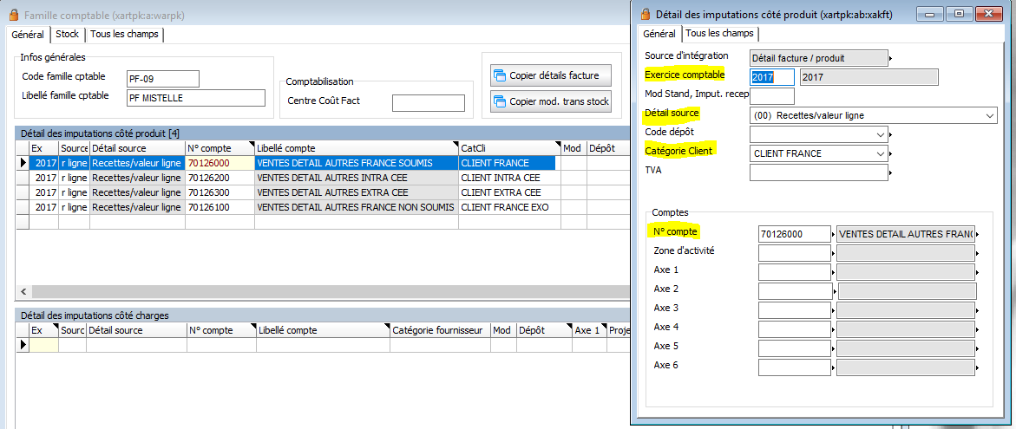
- Détail des imputations côté charges :
Renseigner 5 lignes par catégorie avec 5 détails sources différents :
- Compte stock
- Contre-passation
- Différence de prix d'achat (+)
- Différence de prix d'achat (-)
- Facture d'ordre d'achat de compte différent
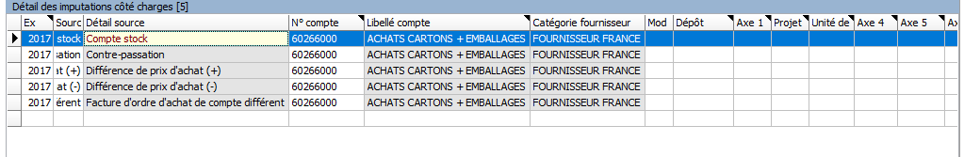
Saisir :
- Exercice comptable
- Détail source
- Tva
- Catégorie fournisseur
- N° compte de charge liée à une famille
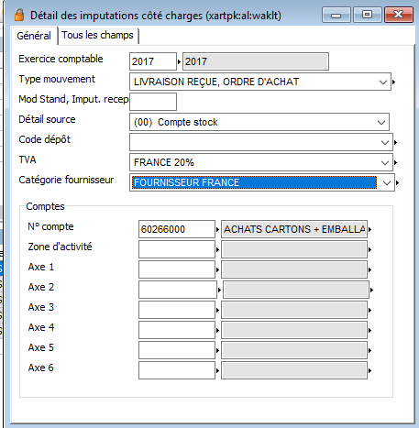
- Pour la famille comptable suivante, se servir du bouton : 
- Cliquer OK
- Saisir le nouveau code famille comptable
- Puis l’exercice concerné
- Cliquer « oui »
Un message vous indiquera le nombre de lignes copiées
Aller sur le code famille comptable copier, puis modifier les comptes de charge si besoin
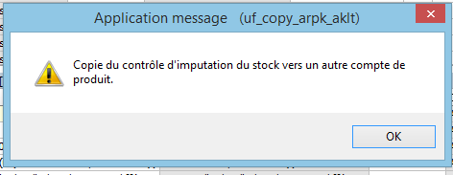

1

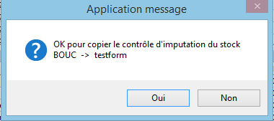
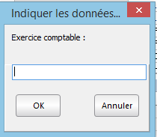
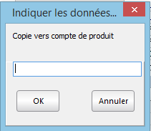
4
3
2

Paramétrage pour règlements anticipés
- Programme : Imputation paiement reçu :
  - Créer dans la sous liste :
    - Le numéro de compte 419xxxx
    - La source : Acompte client payé, unité monétaire de base
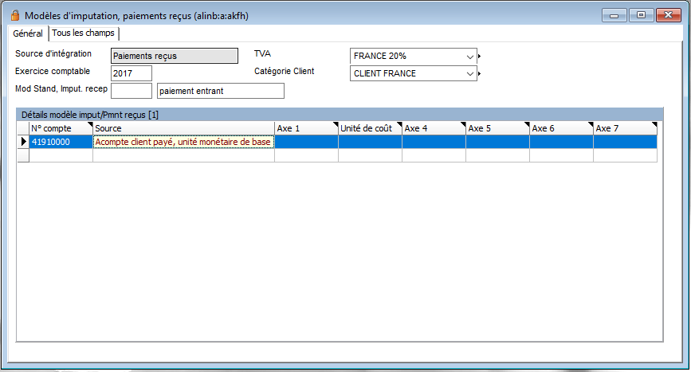
- Programme : Imputation total facture :
  - Créer une ligne supplémentaire comme si dessous :
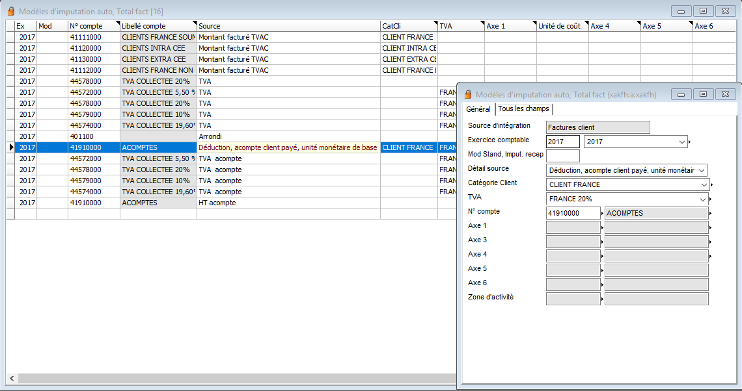
Dans notre cas, nous l’avons fait pour le client France, vous pouvez le faire pour les autres catégories, si vous avez un 419 par catégories par exemple.
- Programme xxa6 : 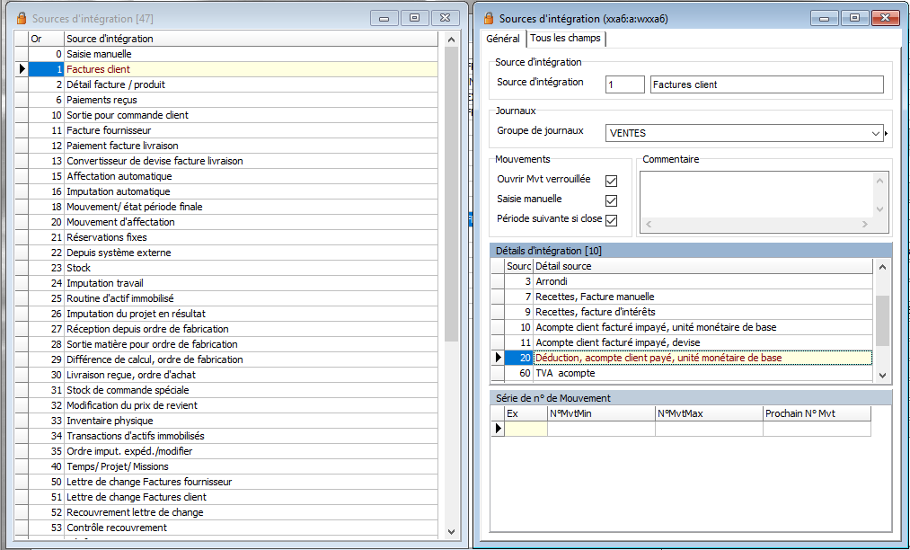
Vérifier qu’il existe bien une ligne « 20 » dans la source d’intégration « Factures client », si non, la créer.

Paramétrage factures d’acomptes et factures finales
- Créer un article : acompte
- Créer une famille comptable en indiquant le compte 419 au lieu d’un compte 7
- Ajouter dans le programme : XFKST le compte acompte :
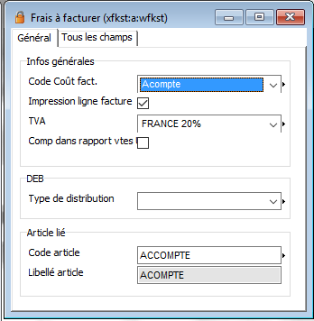
- Dans les imputations total facture, ajouter une ligne pour le 419 en HT Acompte, et x lignes pour la tva, toujours en gardant la logique d’une ligne par taux :
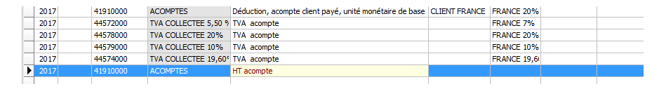
- Ajouter dans le programme xxa6 le type 60 puis 62 dans : facture client :
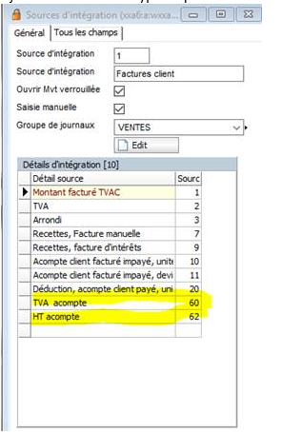
- Dans le programme XXZ2
  - Dans le cas d’un acompte établi sans tva : renseigner le champ comme ci-dessous. Ce champ doit être renseigné pour tous les types :
Attention : ce champ est dans l’onglet « tous les champs », il est probable que vous n’ayez pas l’accès, dans ce cas adressez-vous à nos services.
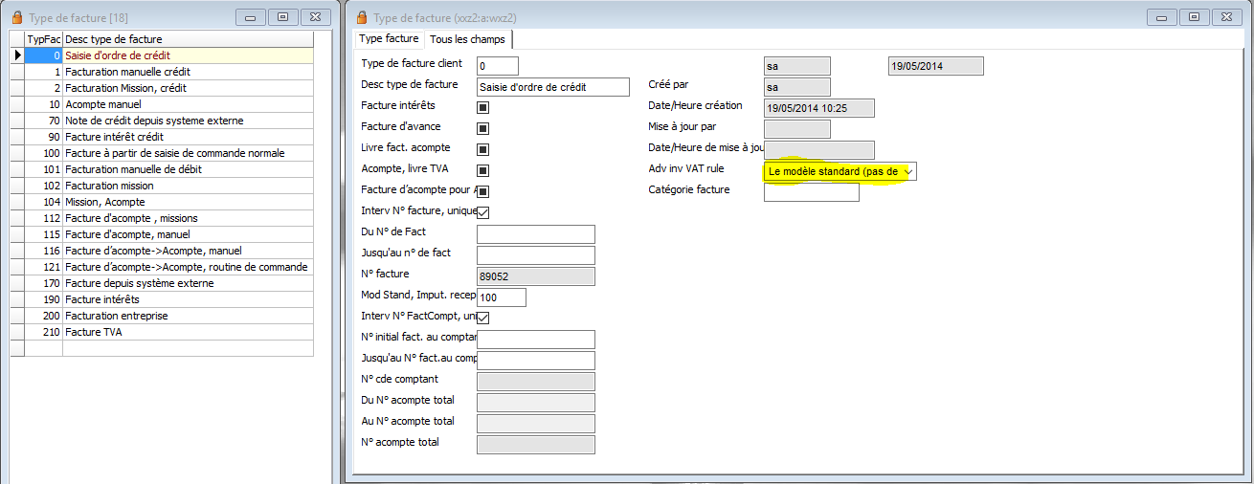
  - Dans le cas d’un acompte établi avec tva : renseigner ce champ avec : « TVA/Taxe avec la facture d’acompte.

Paramétrage relance
- Paramétrage société (sy) 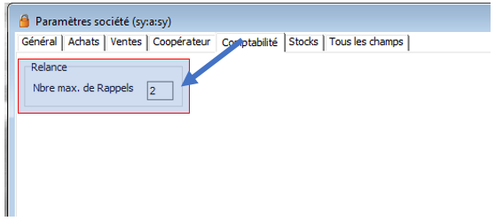
La première étape est de définir le nombre maximum de rappels de paiement possible pour une même facture.
- REGLES DE RELANCE (XRAV)
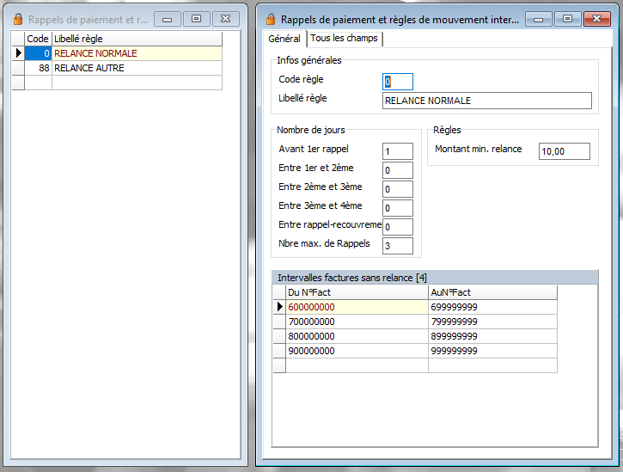
Il est possible de paramétré plusieurs méthodes de relances sur une même société (exemple : relance des clients français et relance des client EU). Ces règles devront par la suite être attribuées aux clients.
- Infos générales
  - Code règle : Numéro d’identification de la règle (entre 1 – 100)
  - Libellé règle : Nom de la règle. Ce libellé sera affiché dans toutes les listes déroulantes (exemple : sur la fiche client).
- Nombre de jours
  - Avant 1er rappel : Nombre de jour minimum entre l’échéance de la facture et le premier rappel de paiement première fois ou la facture est relancée).
  - Entre 1er et 2ème : Nombre de jour minimum entre le premier rappel et le second rappel.
  - Entre 2ème et 3ème : Nombre de jour minimum entre le second rappel et le troisième rappel.
  - Entre 3ème et 4ème : Nombre de jour minimum entre le troisième rappel et le quatrième (Si vous avez définir un nombre de rappel maximum supérieur à 4, ce paramétrage sera repris entre chaque autre rappel, 45, 56, etc.)
  - Entre rappel-recouvrement : Nombre de jours minimum entre le rappel de niveau maximum et la mise au contentieux de la facture. (La mise au contentieux n’est pas automatique dans SparkFinance. Il faudra pour cela passer une OD manuelle).
  - Nbre max. de Rappels : Comme pour le paramétrage société, vous pouvez indiquer le nombre maximum de rappels de paiement.
- Règles
  - Montant min. relance : Montant total minimum pour relancer un client (somme de toutes les factures non payées et des avoirs).
- Sous-liste : Intervalles factures sans relance
  - Cette sous-liste vous permet d’indiquer des plages de facture qui ne seront pas relancées. Dans notre capture, toutes les factures comprises entre la plage 6000000000 et 9999999999 ne seront pas relancées.

- TEXTES Lettre de relance (XFHKT)
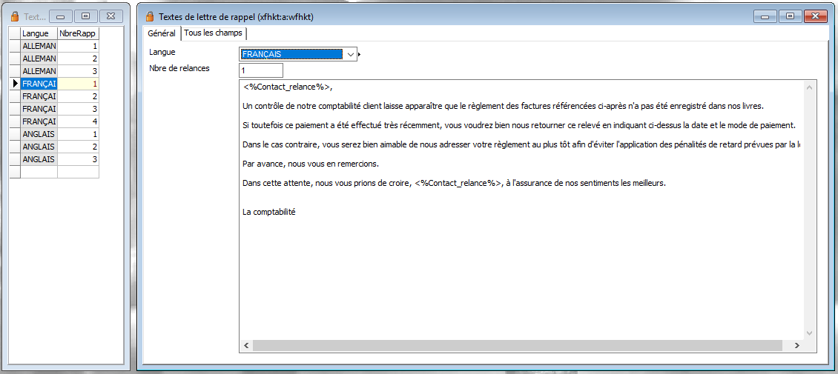
Lorsque vous envoyer la lettre de rappel de paiement à vos clients (lettre de relance), vous avez la possibilité d’afficher un texte pré rempli filtré en fonction du niveau de rappel et de la langue du client.
  - Langue : Langue du texte (associé en fonction de la langue du client)
  - Nbre de relances : Niveau de rappel du client
  - Texte : Texte de relance qui sera afficher dans la lettre de relance.
Ce texte permet également l’insertion de données dynamiques qui seront remplis au moment de la génération de la lettre (exemple : nom du client, etc.).
- TEXTES DYNAMIQUES (q_sf_param_texte)
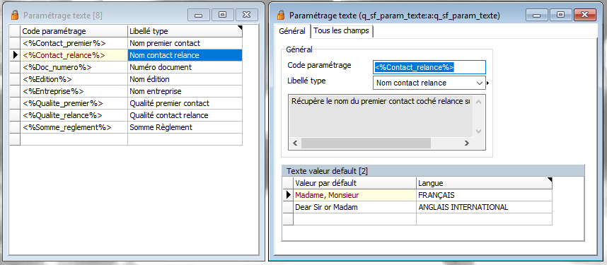
Comme vue précédemment, vous avez la possibilité d’afficher des données dynamiques dans les lettres de relances (nom du client, etc.). Nous vous fournissons une liste non exhaustive de données pouvant être intégrées. Ajouter dans votre texte le code paramétrage (<%Contact_relance%>) et il sera remplacé par la donnée correspondante (nom du contact de la relance). Vous pouvez changer ce code (Attention : il est nécessaire d’utilisé un code qui ne sera jamais présent dans les lettres) mais également ajouter des valeurs par défaut. Si aucun contact relance trouvé, le code paramétrage sera remplacé par « Madame, Monsieur » pour une lettre en français et « Dear Sir or Madam » pour une lettre en anglais.
- OBJET ET CORPS DE MAIL RELANCE (déjà vu dans le chapitre 1.9)
SparkFinance permet d’envoyer les lettres de relance ou les listings commerciaux directement par mail. Un programme vous permet de pré remplir l’objet et le corps du mail (identique au texte des lettres de relances).
Deux possibilités s’offrent à vous : Spécifier un texte pour tous les clients (en fonction de la langue) ou spécifier un texte personnalisé par client.
- TEXTE MAIL GENERAL (q_sf_texte_mail_general)
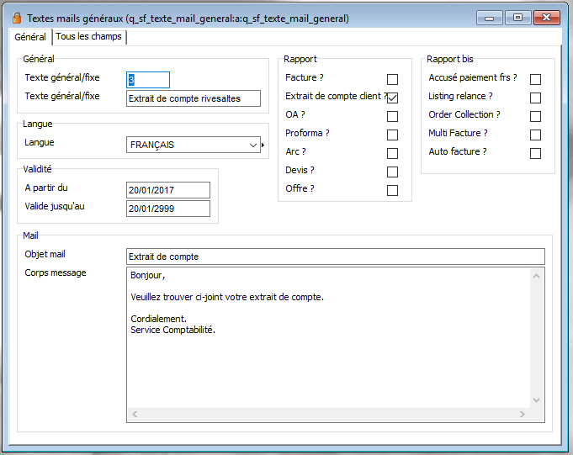
- Général
  - Texte général/fixe : numéro d’identification du texte
  - Texte général/fixe : Libellé du texte
- Langue
  - Langue : Langue du texte (associé en fonction de la langue du client)
- Validité
  - À partir du : Date à partir de laquelle le texte sera utilisé
  - Valide jusqu’au : Date ou le texte ne sera plus utilisé
- Rapport
  - Extrait de compte client ? : En cochant cette case, le texte sera utilisé pour le mail d’envoi de l’extrait de compte client.
  - Listing relance ? : En cochant cette case, le texte sera utilisé pour le mail d’envoi des listings commerciaux.
- Mail
  - Objet mail : Objet du mail (les textes dynamiques peuvent être utilisés)
  - Corps message : Corps du mail (les textes dynamiques peuvent être utilisés)

- TEXT MAIL CLIENT (q_sf_texte_mail_client) 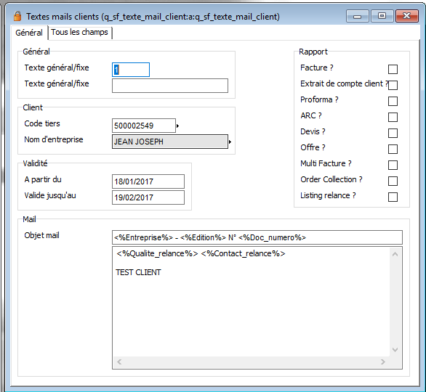
- Général
  - Texte général/fixe : numéro d’identification du texte
  - Texte général/fixe : Libellé du texte
- Client
  - Code tiers : Code client associé à ce texte
  - Nom entreprise : Nom du client associé à ce texte
- Validité
  - À partir du : Date à partir de laquelle le texte sera utilisé
  - Valide jusqu’au : Date ou le texte ne sera plus utilisé
- Rapport
  - Extrait de compte client ? : En cochant cette case, le texte sera utilisé pour le mail d’envoi de l’extrait de compte client.
  - Listing relance ? : En cochant cette case, le texte sera utilisé pour le mail d’envoi des listings commerciaux.
- Mail
  - Objet mail : Objet du mail (les textes dynamiques peuvent être utilisés)
  - Corps message : Corps du mail (les textes dynamiques peuvent être utilisés)

- Fiche client (kus) 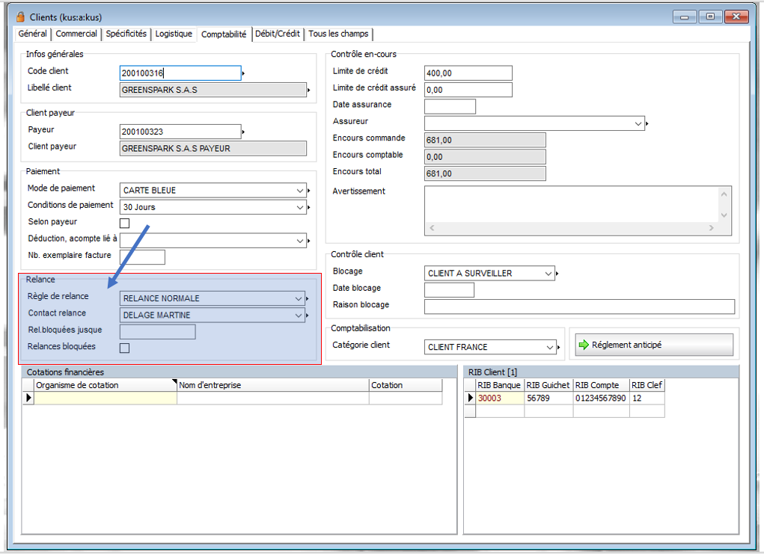
Chaque client doit être affecté à une règle de relance. Vous pouvez ensuite bloqué la relance et définir le contact privilégié pour les rappels de paiements.
- Relance
  - Règle de relance : Règle de relance associé au client
  - Contact relance : contact à utiliser pour adresser la lettre de relance, les mails et tous les documents concernant les rappels de paiement.
  - Rel. Bloquées jusque : Date (inclue) jusqu’à laquelle ne doit pas être relancé le client.
  - Relances bloquées : si cette case est cochée, le client ne sera pas relancé.

- Facture client (fh) 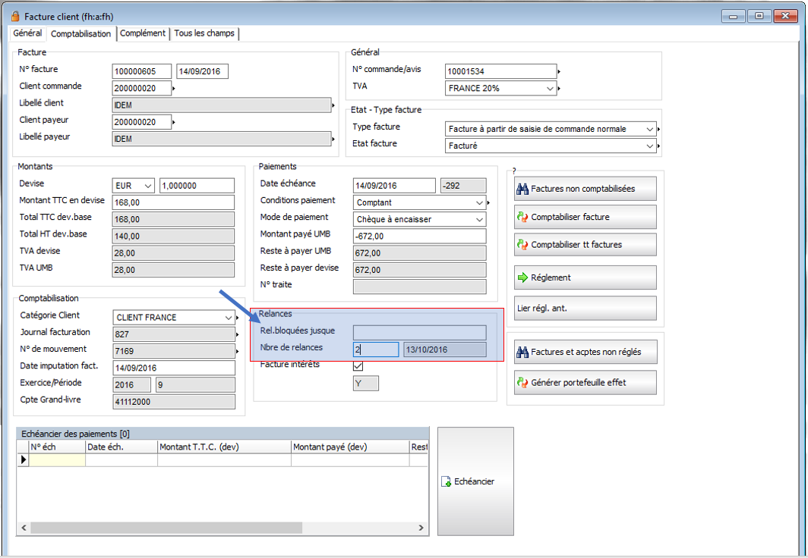
Vous trouverez sur chaque facture, un cadre contenant les informations de la relance.
- Relances
  - Rel. Bloquées jusque : Date (inclue) jusqu’à laquelle ne doit pas être relancé la facture.
  - Nbre de relances : Nombre de rappel sur cette facture
  - Date dernière relance : dernière date à laquelle la facture a été relancée.

